GOSPODINJSTVO 6. razred (od 27.3. – 3.4.2020)
Pozdravljeni!
Zakorakali smo v še en teden, ko se ne vidimo pri pouku, zato sem vam pripravila nalogo za ta teden.
Naloga: izberi si dva dneva v tednu in pridno zapisuj, kaj si jedel-a v teh dveh dnevih. Zaužita živila razvrsti glede na prevladujočo hranilno snov po skupinah v prehransko piramido, ki jo narišeš na list. Pomagaj si s spodnjo sliko (na list nariši večjo in prazno, da boš lahko vpisoval živilo v njo).
List mi boš oddal-a skupaj s nalogo preteklega tedna v mapi.
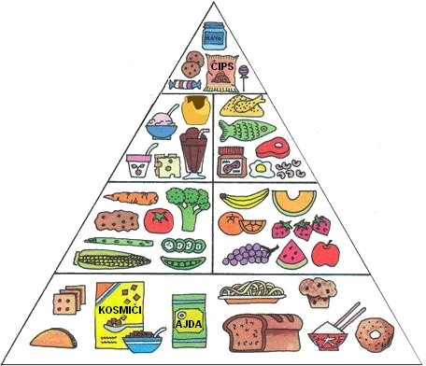

Lep pozdrav in veliko zdravja vsem, ostanite v krogu družine.
N. Pratnekar

